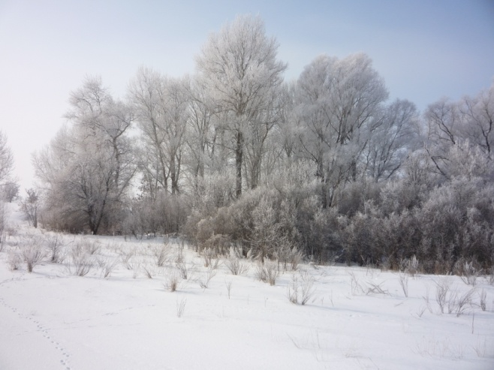 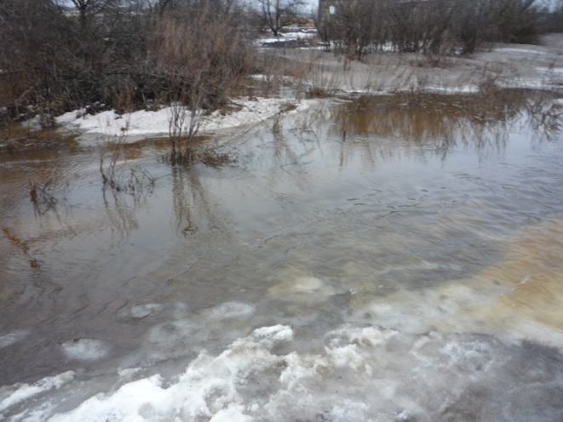 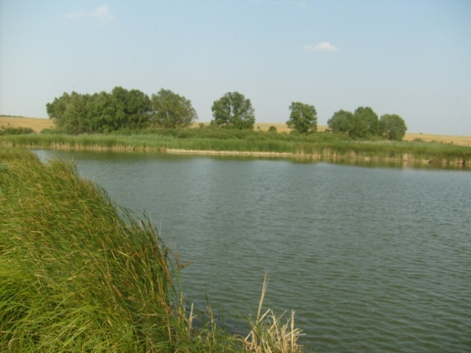

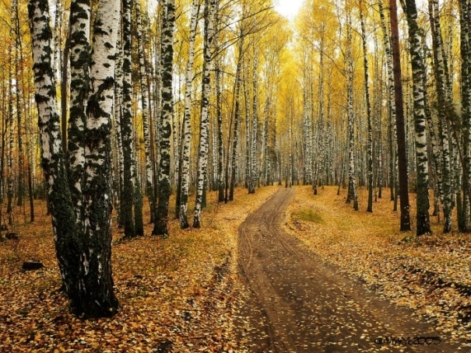

# Самоанализ урока географии

# « Климат России»

1. **Ф.И.О. учителя:** Фролова Нина Васильевна.
2. **Образовательное учреждение:** МКОУ Горбатовская СОШ.
3. **Класс:** 8 класс
4. **Тема урока**: «Климат России».
5. **Тип урока**: Контроль и оценка знаний.

**Цель урока:** Выявление уровня знаний обучающихся по теме «Климат России»

Образовательный аспект:

* Обучающиеся смогут систематизировать знания и представления об особенностях климата России, климатообразующих факторах;
* Обучающиеся смогут вспомнить уже известные и разобрать новые термины и понятия, связанные с климатом.

Развивающий аспект:

* Обучающиеся смогут развить навыки и умения сопоставлять разные карты;
* Обучающиеся смогут развить навыки работы в группах и навыки выдвижения новых идей;
* Обучающиеся смогут осуществлять самооценку учебной деятельности;
* Обучающиеся смогут устанавливать причинно-следственные связи, умение делать выводы;
* Обучающиеся смогут развивать внимание, логическое мышление, память, речь учащихся.

Воспитательный аспект:

* создавать у обучающихся положительную мотивацию к уроку географии путём вовлечения каждого в активную деятельность;
* помочь осознать ценность совместной деятельности;
* воспитывать добросовестное отношение к выполняемой работе, чувство взаимопомощи, продолжать формирование коммуникативных компетенций.

**Анализ урока с точки зрения интегративного подхода**

***1 раздел.*** Программа: Примерная программа основного общего образования по географии, «География России» (8-9 классы), авторская программа по географии, 6-9 классы Домогацких Е.М. - М: Русское слово, 2010.

Урок построен на основе примерной программы по географии, которая полностью отражает основные идеи, предметные темы и содержательные блоки стандарта основного образования. Блок «География России» - центральный в системе российского школьного образования, выполняющий наряду с содержательно-обучающей важную идеологическую функцию. Главная цель курса - формирование географического образа своей Родины во всем его многообразии и целостности на основе комплексного подхода и показа взаимодействия и взаимовлияния трех основных компонентов - природы, населения и хозяйства.

Тема «Климат и климатические ресурсы», на которые отводится 7 часов, изучается в разделе «Природа России».

*Тип урока:* Контроль и оценка знаний.

*Форма урока:* урок – игра – аукцион.

*Место урока в тематическом планировании:* заключительный урок по теме «Климат и климатические ресурсы».

***2 раздел. Дидактический анализ урока.***

Это последний урок изучения темы «Климат и климатические ресурсы», подготовлен предшествующим материалом. *Содержание урока* соответствует поставленным целям, которые формулируются с позиции ученика.

**Цели урока:** 1**.** Учащиеся смогут показать уровень своих знаний по теме «Климат». 2. Учащиеся закрепят умения составлять характеристику климата территории, анализировать закономерности распределения основных элементов климата, разовьют умение высказывать свою точку зрения, сопоставлять, оценивать собственные силы. 3. Учащиеся смогут проанализировать взаимосвязи климата и человека и выразить своё отношение к изменению климата под воздействием человека.

*Структура и логика этапов урока* (организация начала урока; подготовка к основному этапу занятия; основной этап; заключительный этап, подведение итогов, выставление оценок; рефлексия, информация о домашнем задании) обусловлена типом и формой урока.

|  |  |  |  |
| --- | --- | --- | --- |
| *№ п/п* | *ЭТАПЫ* | *Дидактические задачи* | *Показатели реального результата решения задачи* |
| 1 | Организация начала урока. | Подготовка учащихся к работе на занятии. | Полная готовность класса и оборудования, быстрое включение учащихся в деловой ритм. |
| 2 | Подготовка к основному этапу занятия. | Обеспечение мотивации и принятия учащимися цели, учебно-познавательной деятельности, актуализация опорных знаний и умений. | Готовность учащихся к активной учебно-познавательной деятельности на основе опорных знаний |
| 3 | Основной этап  Обобщение и систематизация знаний.  Контроль и самопроверка знаний. | Формирование целостной системы ведущих знаний по теме, курсу; выделение мировоззренческих идей. Выявление качества и уровня овладения знаниями и способами действий, обеспечение их коррекции. | Активная и продуктивная деятельности учащихся по включений части в целое, классификации и систематизации, выявлению внутрипредметных и межкурсовых связей.  Получение достоверной информации о достижении всеми учащимися планируемых результатов обучения. |
| 4 | Подведение итогов занятий. | Дать анализ и оценку успешности достижения цели и наметить перспективу последующей работы. | Адекватность самооценки учащегося оценке учителя. Получение учащимися информации о реальных результатах учения. |
| 5 | Рефлексия. | Мобилизация учащихся на рефлексию своего поведения (мотивации, способов деятельности, общения). Усвоение принципов саморегуляции и сотрудничества. | Открытость учащихся в осмыслении своих действий и самооценке. Прогнозирование способов саморегуляции и сотрудничества. |
| 6 | Информация о домашнем задании. | Обеспечение понимания цели, содержания и способов выполнения домашнего задания. Проверка соответствующих записей | Реализация необходимых и достаточных условий для успешного выполнения домашнего задания всеми учащимися в соответствии с актуальным уровнем их развития. |

*Методы, используемые на уроке:* частично-поисковый, способствующий развитию умения сопоставлять, анализировать, обобщать; репродуктивный**,** практические**,** само- и взаимоконтроля.

***3 раздел. Соотношение поставленных целей урока с его результатом, выявление возможных причин успеха или неудач:*** Цель и задачи, поставленные на уроке, выполнены. Содержание урока соответствует поставленным целям, которые формулируются с позиции ученика. Проведение урока в игровой форме всегда вызывает интерес учащихся к предмету. На этапе «Рефлексия» учащиеся отметили, что урок им понравился, радовались своим успехам, сделали выводы о том, что каждый человек должен чувствовать свою ответственность за состояние климата планеты.

Хочется отметить, что ребята хорошо помнят материал предыдущих уроков. Обучающиеся активно работали, отвечали на вопросы, самостоятельно делали выводы и обобщения.

На уроке использовалась *фронтальная форма познавательной деятельности.* Она предполагает одновременное выполнение общих заданий всеми учащимися класса для достижения общей познавательной задачи. Я считаю, что в ходе осуществления этой формы на данном уроке происходит прямое, непосредственное идейно-эмоциональное воздействие учителя на коллектив, которое должно пробуждать у учащихся ответные мысли, чувства. Общая цель достигается за счёт индивидуальных усилий каждого ребёнка.

В начале урока учащиеся совместно с учителем сформулировали цели и задачи. Структура урока соответствовала содержанию и целям. Прослеживалась логическая взаимосвязь между этапами урока: регулярно происходила смена видов учебной деятельности (сочетание коллективных, групповых, индивидуальных форм работы), что способствовало повышению качества получаемых знаний.

Эффективно использовались ранее приобретённые знания, умения и навыки. Учитывая возрастные особенности учащихся, урок предполагал игровые моменты. Решение поставленных задач требовало проявления самостоятельности и творческой активности. Ребята с удовольствием включались в работу, что свидетельствует о высокой мотивации учебного процесса.

Применялись различные методы и приёмы: аналитическая беседа, приём погружения, приём ассоциаций. Использовались элементы современных педагогических технологий: коллективного способа обучения, диалоговая, здоровьесберегающая, технология сотрудничества, ИКТ.

В течение всего урока поддерживался благоприятный психологический климат, царила атмосфера доброжелательности и сотрудничества. Высокая работоспособность учащихся обеспечивалась чередованием лёгкого и трудного материала. Задания были направлены на развитие внимания, мышления, воображения. На уроке использовались фронтальная форма познавательной деятельности, групповая и индивидуальная. Они предполагают одновременное выполнение общих заданий всеми учащимися класса для достижения общей познавательной задачи. Я считаю, что в ходе осуществления этой формы на данном уроке происходит прямое, непосредственное идейно-эмоциональное воздействие учителя на коллектив и на каждого ребенка, которое должно пробуждать у учащихся ответные мысли, чувства. Общая цель достигается за счёт индивидуальных усилий каждого ребёнка. Использовались разнообразные методы обучения: словесные методы, объяснительно-иллюстративный, сравнение, сопоставление, проблемно-поисковый и самоконтроля, практические.

***4. раздел. Характеристика возможностей учебного кабинета и целесообразность средств обучения на уроке:*** кабинет оснащён специальным оборудованием (компьютером, мультимедийным проектором, дидактическим материалом). Показ презентации дал возможность обучающимся активно и заинтересованно участвовать в уроке.

***5 раздел. Обоснование выбора дидактического материала*:** на уроке использовались настенные карты и карты атласа, а также картины природы России.

***6 раздел. Оценка результатов урока:*** Цели урока были достигнуты. Проведение урока в игровой форме всегда вызывает интерес учащихся к предмету. На этапе «Рефлексия» учащиеся отметили, что урок им понравился, радовались своим успехам, сделали выводы о том, что каждый человек должен чувствовать свою ответственность за состояние климата планеты.В течение всего урока поддерживался благоприятный психологический климат, царила атмосфера доброжелательности и сотрудничества. Высокая работоспособность учащихся обеспечивалась чередованием лёгкого и трудного материала. Контроль за усвоением знаний организован поэтапно, в конце урока был подведён результат. Этап закрепления показал высокий уровень усвоения материала. Цели, поставленные в начале урока, были достигнуты. Считаю, что удалось выдержать стиль общения с учащимися, и организовать их активную работу. План урока выполнен, задачи и цели реализованы полностью. Доброжелательная психологическая атмосфера на уроке поддерживалась благодаря заинтересованности учащихся ходом урока, созданию ситуаций успешности, сотрудничества с учениками. Урок логически завершен. Домашнее задание готовит «почву» для изучения темы «Внутренние воды России». Общая оценка результатов и эффективности урока - положительная.

***7 раздел. Внеурочная поддержка урока.***

Для того чтобы этот урок получился необходимо вести длительные наблюдения за погодой, исследовать влияние человека на природу своей местности. А также используя Интернет – ресурсы, периодическую печать, СМИ, изучить глобальные изменения климата на Земле. Хотелось бы, чтобы в школе функционировали кружки и факультативы эколого – географической направленности.

**Обоснование использования ИКТ во время урока географии на тему «Климат России».**

Использование современных информационных технологий на уроках географии повышает положительную мотивацию к учению, развивает познавательный интерес, а, следовательно, активизирует познавательную деятельность, развивает мышление и творческие способности ребенка.

Урок по географии в 8 классе на тему «Климат России» был разработан с использованием информационно-коммуникативных технологий, которые использовались для усиления информативности впечатлений, получаемых учащимися в ходе урока и для систематизации имеющихся знаний.

На данном уроке информационные технологии используются на всех этапах. Визуальной основой всего урока является презентация, созданная в Power Point. Слайды презентации заменяют традиционные записи на доске и демонстрацию схем и картин. В презентации, подготовленной к данному уроку, отражается ход урока и основные понятия темы. Применение информационных технологий, компьютерной техники позволил сделать урок нетрадиционным, ярким и насыщенным.

На данном уроке ИКТ использовалось в следующих целях:

Во-первых, для усиления смысловой нагрузки сведений, циркулирующих в ходе делового общения между учителем и учащимися. Наиболее важные и сложные вопросы урока были внесены в презентацию, для того чтобы ученики могли воспринимать их не только на слух, но и визуально.

Во-вторых, для обучения навыкам работы с информацией, и развития умения критически мыслить и делать выводы.

Кроме повышения мотивации, наглядности и создания эмоционального настроя, использование компьютеров на уроках позволяет повысить эффективность деятельности учителя и учащихся. Это делает материал, предложенный детям на уроке красочным, интересным и увлекательным.

Использование ИКТ на уроках географии способствует формированию информационной компетентности учащихся, повышению познавательной активности и учебной мотивации.

Тема урока представлена на слайдах, в которых кратко изложены ключевые моменты разбираемого вопроса, что дает возможность учащимся в течение урока сконцентрировать на них внимание. Объяснение учителя сопровождается видеорядом, который представлен рисунками, фотографиями, необходимыми схемами.

Преимущество представления информации в виде презентации над информацией в виде речи состоит в том, что при необходимости в процессе обучения можно вернуться к той части информации, которую ученик не усвоил. Или напротив, комментируя материал, который находится на слайдах, учитель может более подробно остановиться на определённых моментах. Всё это повышает интерес к обучению и способствует более качественному усвоению нового учебного материала.

Презентация позволяет иллюстрировать рассказ, сделать урок более организованным, наглядным, интересным, мобильным. Презентация не только ориентирует учащихся на основные этапы урока и делает урок более наглядным и информативным, но и помогает в выполнении заданий в ходе урока.

Школьникам интересно работать с компьютером самостоятельно: отвечать на вопросы тестов, создавать презентации, искать материал в Интернете. Эти умения пригодятся им для дальнейшего образования и профессиональной деятельности.

Я считаю, что такая деятельность способствует развитию творческих и исследовательских способностей учащихся, а сформировавшиеся умения пригодятся в практической деятельности и повседневной жизни.

Результативность применения ИКТ на уроке «Климат России»:

* Повысилась познавательная активность обучающихся.
* Обучающиеся самостоятельно добывали, анализировали и применяли полученную информацию для решения поставленных задач.
* Самостоятельно осмысливали процесс выполнения познавательной задачи, переносили знания и умения в новую учебную ситуацию.
* Проявили умения вести самостоятельный поиск, анализ, отбор информации с помощью технических средств и информационных технологий.

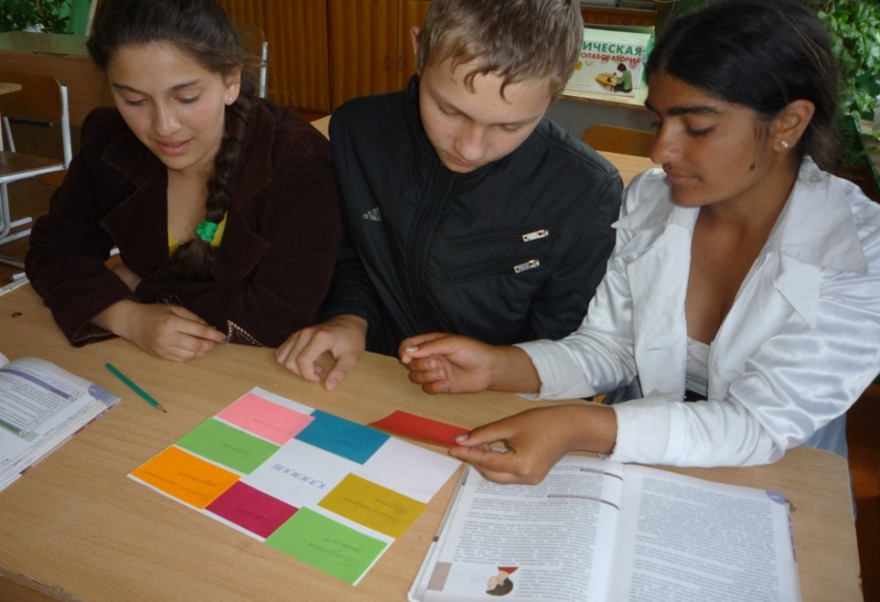 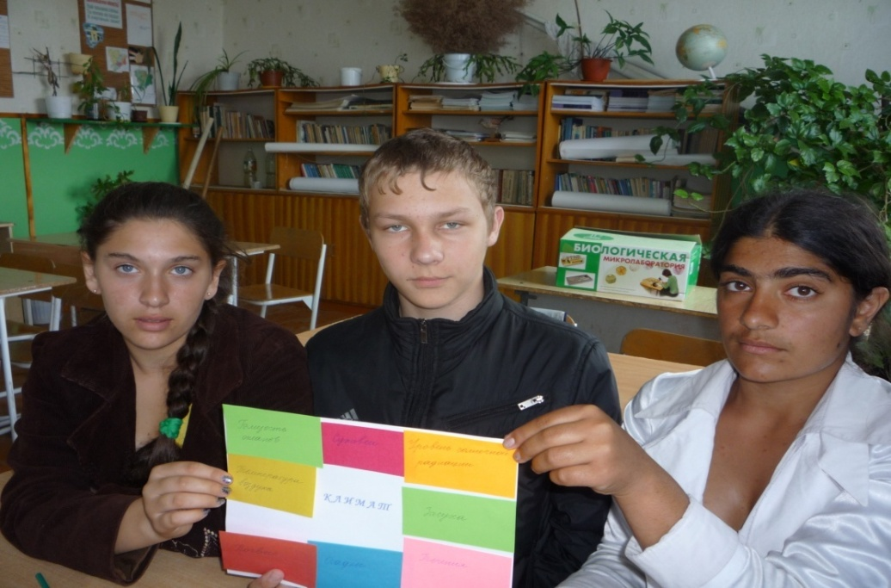

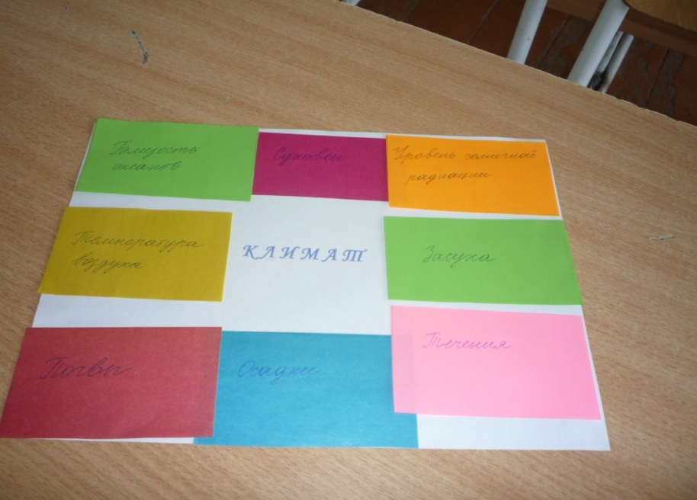

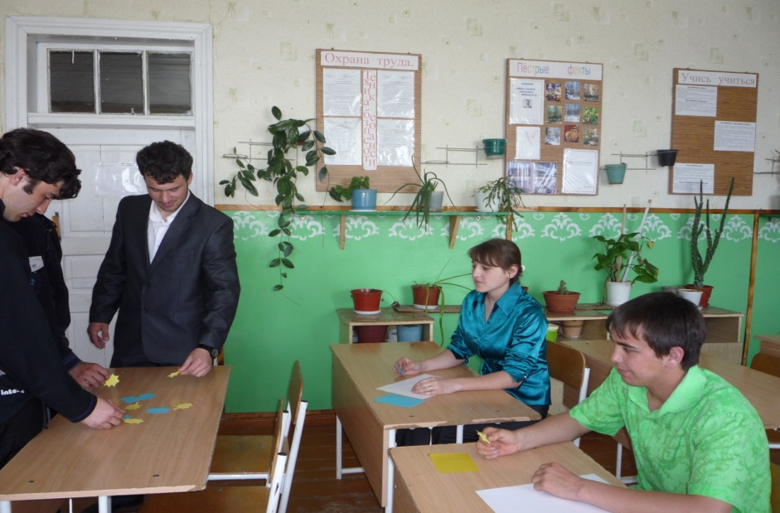

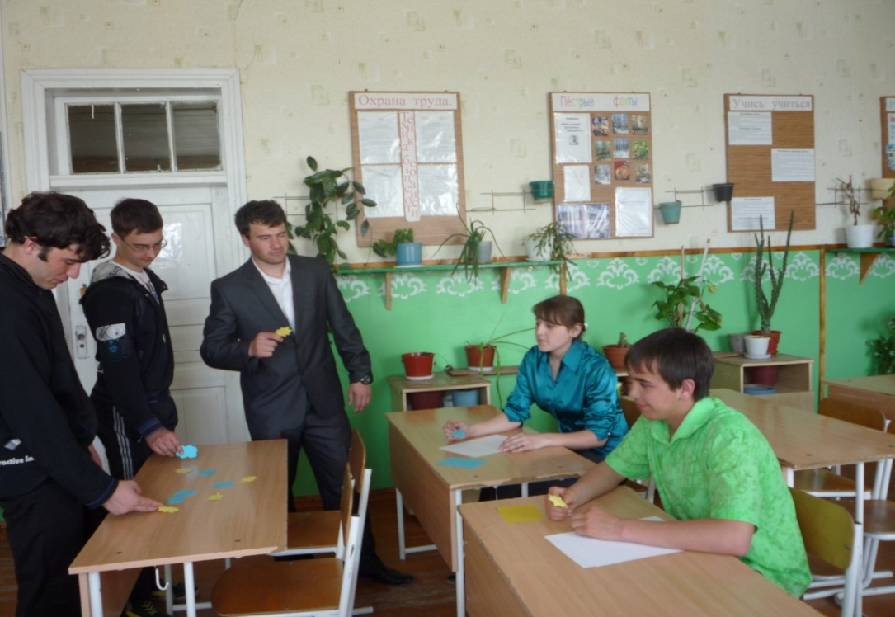

Приложение. Задание методом «Фишбоун» ( используя знания о климате и реках, полученных в 6, 7 классах заполнить схему: на верхних стрелках указать причины, на нижних - факты).

Разнообразие рек

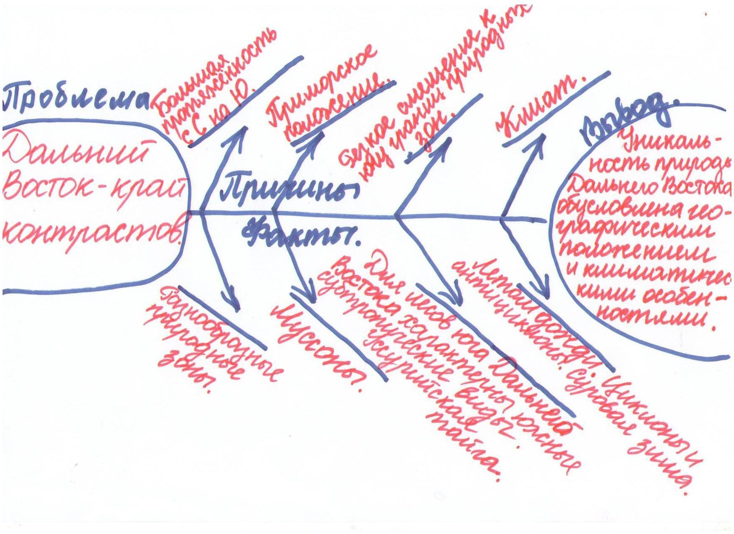

**Приложение.**

**1.** Географический диктант по теме «Климат». Выбери правильный ответ:

(А) Климат большей части России формируют воздушные массы, приходящие с:

а) Атлантического океана; б) Тихого океана; в) Северного Ледовитого океана;

г) Индийского океана.

(Б) Зимой климат России больше всего формируется:

а) Арктическим максимумом; б) Азиатским максимумом;

в) Исландским минимумом; г) Алеутским минимумом.

(В) Циклоны летом активно разливаются: а) в Восточной Сибири;

б) на юге Русской равнины; в) на Дальнем Востоке; г) над Карским морем.

(Г) Разница между общим количеством солнечной энергии, достигающее поверхности Земли, и ее потерями на излучение и отражение называется

а) солнечной радиацией; б) суммарной радиацией; в) поглощенной радиацией;

г) радиационным балансом.